**202404010| 小三班**

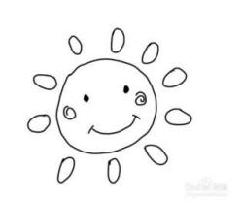

Daily life

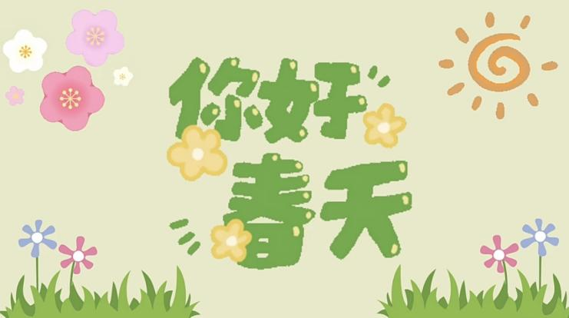

**「来园情况」**

1.今日星期三，共有21人来园，全勤。

****2.现在孩子来园基本上都能主动插卡，自己把水杯放下来并绕好水杯带，真的是越来越能干了呢！

3.孩子们来园做好准备工作后，能主动选择自己喜欢的区域进行游戏计划，棒棒的！

**「日常生活观察」**

**今日食谱：**

早点：鲜牛奶、小米糕

午餐：意大利面、茶树菇鸡汤

下午点心：咸粥

水果：桂圆、甜橙

|  |  |  |  |  |  |  |  |  |
| --- | --- | --- | --- | --- | --- | --- | --- | --- |
| **序号** | **姓名** | **入园情绪** | **早点** | **午餐** | | | **午睡** | **午点** |
| **饭** | **菜** | **汤** |
| 1 | 杨奕 | √ | √ | √ |  | √ | √ | √ |
| 2 | 邹枔安 | √ | √ | √ |  | √ | √ | √ |
| 3 | 谈嘉洛 | √ | √ | √ |  | √ | √ | √ |
| 4 | 穆紫琪 | √ | √ | √ |  | √ | √ | √ |
| 5 | 孔奕昕 | √ | √ | √ |  | √ | √ | √ |
| 6 | 郭宸希 | √ | √ | √ |  | √ | √ | √ |
| 7 | 奚子甯 | √ | √ | √ |  | √ | √ | √ |
| 8 | 吴优 | √ | √ | √ |  | √ | √ | √ |
| 9 | 郑袁一 | √ | √ | √ |  | √ | √ | √ |
| 10 | 刘宸硕 | √ | √ | √ |  | √ | √ | √ |
| 11 | 黄赫然 | √ | √ | ⭕ |  | √ | √ | √ |
| 12 | 高嘉豪 | √ | √ | √ |  | √ | √ | √ |
| 13 | 袁宇恩 | √ | √ | √ |  | √ | √ | √ |
| 14 | 李锦熙 | √ | √ | ⭕ |  | √ | √ | √ |
| 15 | 范景铭 | √ | √ | √ |  | √ | √ | √ |
| 16 | 王元熙 | √ | √ | √ |  | √ | √ | √ |
| 17 | 张慕礼 | √ | √ | √ |  | √ | √ | √ |
| 18 | 滕梓皓 | √ | √ | √ |  | √ | √ | √ |
| 19 | 晁嘉佐 | √ | √ | √ |  | √ | √ | √ |
| 20 | 邵芃宇 | √ | √ | √ |  | √ | √ | √ |
| 21 | 李显一 | √ | √ | √ |  | √ | √ | √ |

**备注：“**√”表示很好；“⭕”慢、晚，有待提高；“**S”剩一点**

**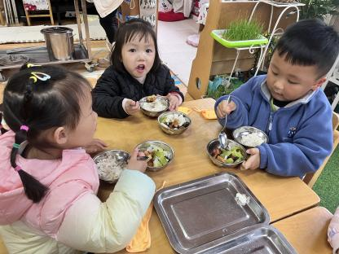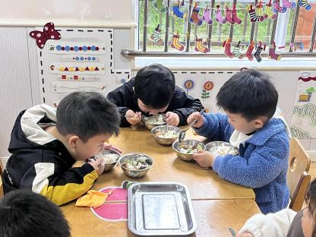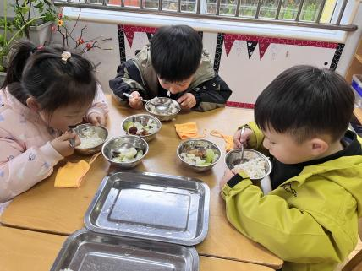**

**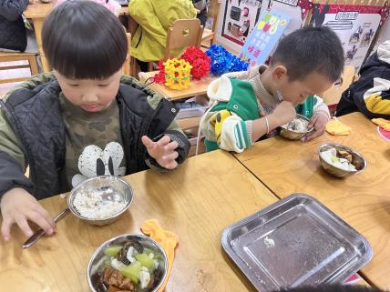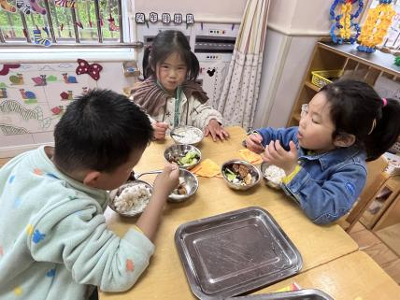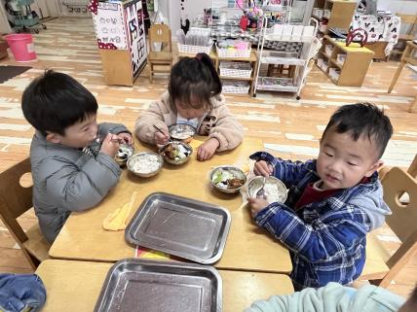**

**「集体活动**—音乐**：小小蛋儿把门开」**

《小小蛋儿把门开》是一节歌唱活动。这首歌曲欢快活泼，歌词朗朗上口。整个乐曲贯穿了小鸡的孵化过程，富有儿童情趣，诱发了幼儿的好奇心，使幼儿产生持久投入音乐活动的热情，提高幼儿对音乐活动的兴趣。活动中，教师用图谱以及丰富的动作表演帮助幼儿梳理歌词。

我班幼儿能听着钢琴的伴奏歌唱，节奏感一般。大部分幼儿能够理解歌词内容并能完整演唱，孩子们也喜欢为歌曲加上好看的动作，表演的欲望比较强烈。但是有很多孩子在演唱的时候不能很好的控制自己的音量以及情绪。

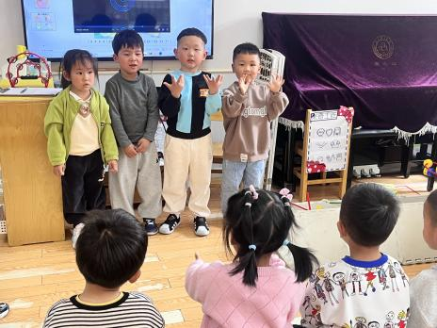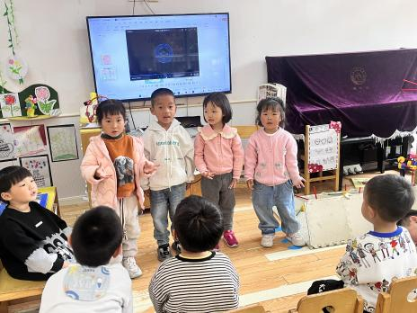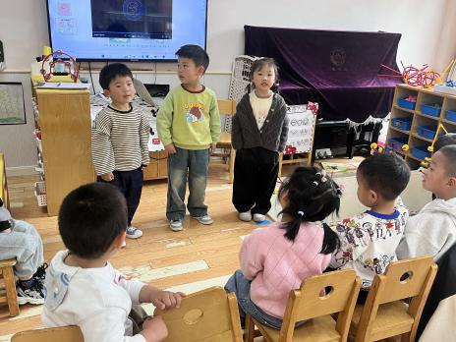

**「户外活动」**

今天的天气终于转晴，我们来到前操场进行混班户外活动。有的孩子选择毛毛虫滑滑梯，有的孩子选择攀爬网滑梯，还有的孩子选择综合区进行平衡锻炼和爬跳的能力。

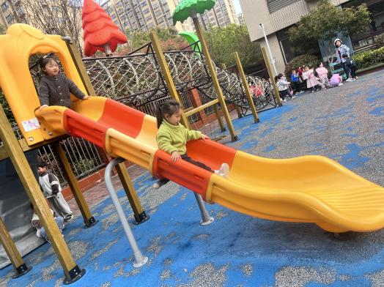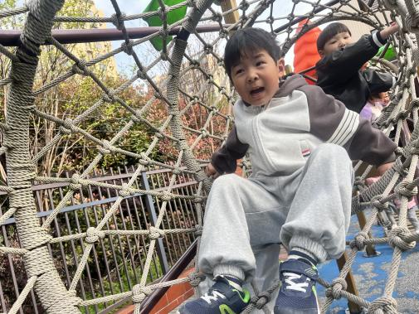

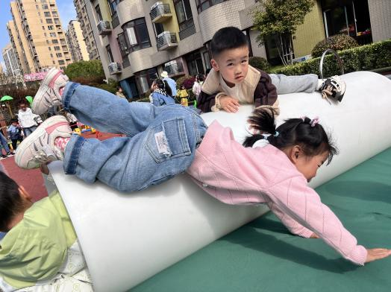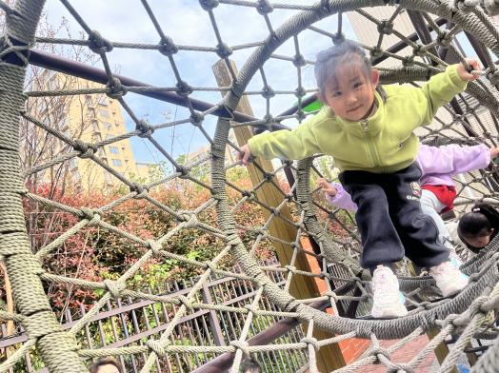

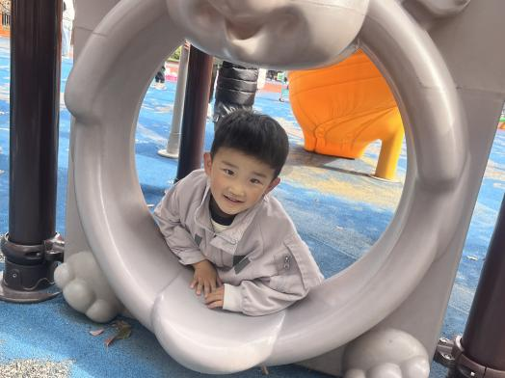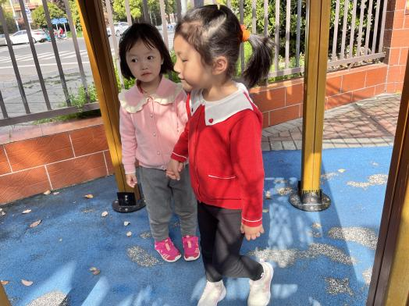

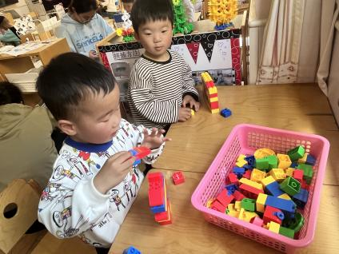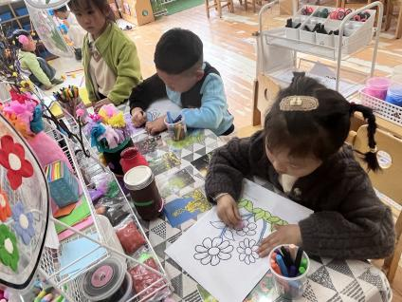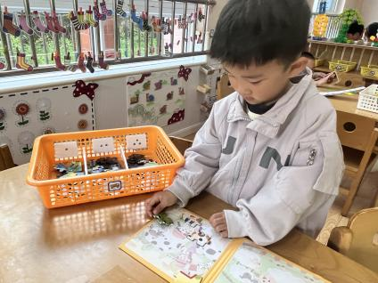**「区域游戏」**

|  |  |  |
| --- | --- | --- |
| C:/Users/lulu/OneDrive/桌面/4.10/IMG_3890(1).JPGIMG_3890(1)  C:/Users/lulu/OneDrive/桌面/4.10/IMG_3896(1).JPGIMG_3896(1) | C:/Users/lulu/OneDrive/桌面/4.10/IMG_3898(1).JPGIMG_3898(1)C:/Users/lulu/OneDrive/桌面/4.10/IMG_3897(1).JPGIMG_3897(1) | C:/Users/lulu/OneDrive/桌面/4.10/IMG_3905(1).JPGIMG_3905(1)  C:/Users/lulu/OneDrive/桌面/4.10/IMG_3899(1).JPGIMG_3899(1) |

**「请你关注」**

|  |
| --- |
| ★ 请家长回去检查一下孩子的指甲是否需要修剪哦！ |